厦门华厦学院人文学院职员招聘启事
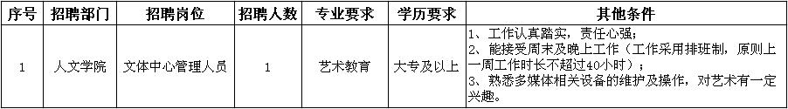
1、应聘采用电子邮件方式报名，简历投递邮箱：zzrsc@hxxy.edu.cn。
2、邮件标题和简历附件压缩包统一注明“姓名+毕业院校+专业+学历+应聘岗位”。邮件附件压缩包需包含以下内容：个人简历（word文档格式）；学历学位证书、专业技术职务证书、从业资格证书等扫描件。
3、投递简历截止时间：2018年11月30日前
4、联系方式：
联系人：孙老师 黄老师
联系电话：0592-6276319
学校地址：福建省厦门市集美文教区天马路288号（361024）
学校网站：http://www.hxxy.edu.cn

